**МИНОБРНАУКИ РОССИИ**

**Санкт-Петербургский государственный**

**электротехнический университет**

**«ЛЭТИ» им. В.И. Ульянова (Ленина)**

**Кафедра МОЭВМ**

отчет

**по лабораторной работе №5**

**по дисциплине «WEB-Технологии»**

Тема: АДМИНИСТРИРОВАНИЯ ПРИЛОЖЕНИЯ «БИРЖА АКЦИЙ»

|  |  |  |
| --- | --- | --- |
| Студент гр. 6382 |  | Вайгачёв А.О. |
| Преподаватель |  | Беляев С.А. |

Санкт-Петербург

2018

**Цель и задачи**

Целью работы является изучение основ языка TypeScript и особенностей применения фреймворка Angular для разработки web-приложений.

**Для достижения поставленной цели требуется решить следующие задачи:**

1) Разработка интерфейса web-приложения.

2) Создание web-сервера на основе express, настройка маршрутов, подготовка и обработка REST-запросов с учетом CORS (серверная часть).

3) Создание каркаса web-приложения с использованием Angular.

4) Определение перечня компонентов и сервисов web-приложения.

5) Создание шаблонов компонентов.

6) Обеспечение взаимодействия с сервером приложения.

Результат:

**Главная страница**

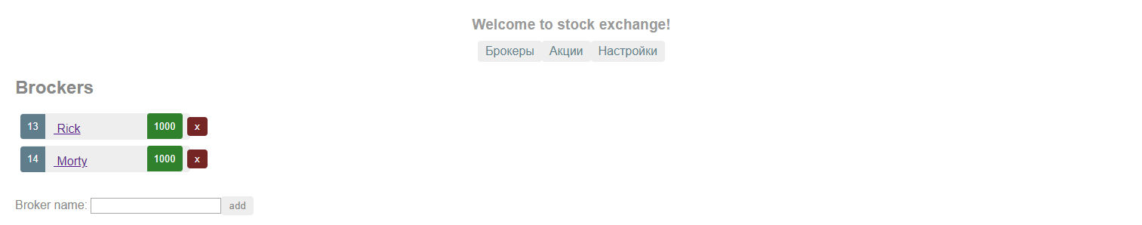

**Страница с акциями**

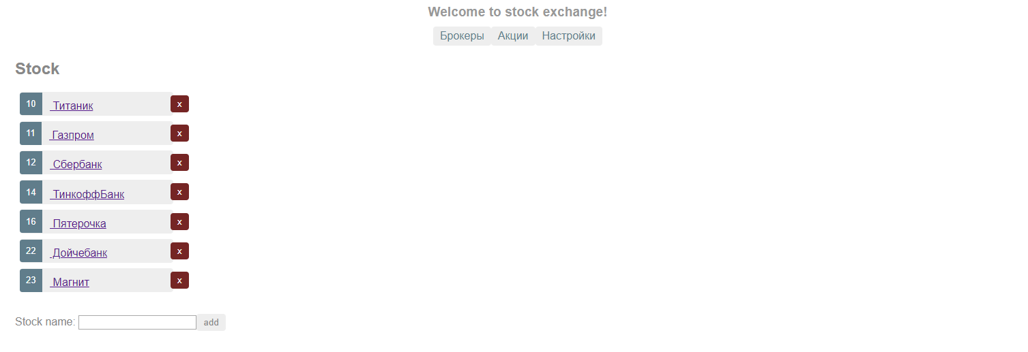

**Страница с настройками**



**Вывод:**

Мы изучили основы языка TypeScript и особенности применения фреймворка Angular для разработки web-приложений.